Spannungsstabiliserung

Die Stromversorgung auf dem Roboter ist sehr wichtig, denn wenn die Spannung zu hoch oder zu tief ist kann die Steuereinheit kaputt gehen. Die Spannung darf bei den meisten Steuereinheiten nicht mehr als 5% zu hoch oder zu tief sein.

Für die Stromversorgung meines Roboters habe ich mir eine kleine Platine gelötet auf der ein Festspannungsregler und ein Paar Steckanschlüsse sind.
Die Schaltung kann auf einer Lochrasterplatine oder auf einer Lochstreifenplatine aufgelötet werden. Ich habe mich für eine Lochrasterplatine entschieden, weil ich da mehr Anordnungsmöglichkeiten habe.
Ich verzichte hiermit auf den Schaltplan, da er zu simpel ist. Du musst dich halt durch die grafische Darstellung durchfummeln. Beachte die Festspannungsreglerbelegungen.

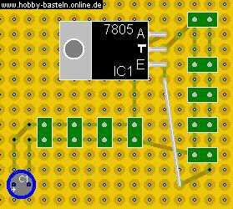 |  | Grafik des Festspannungsregler auf einer Lochrasterplatine.

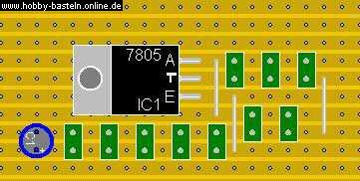 |  | Grafik des Festspannungsregler auf einer Streifenplatine.

Das wohl wichtigste Bauteil ist der Festspannungsregler, er ist aus der 78SXX reihe und bis 2A belastbar außerdem ist er gegen Überhitzung geschützt. Ich habe ihn zur Sicherheit auf einen kleinen Winkel aus dem Baumarkt geschraubt. Zuerst hatte ich keine Wärmeleitpaste verwendet. Da wurde der Festspannungsregler beim Auslastungstest aber sehr heiß und der Winkel kaum warm also habe ich noch welche dazwischen geschmiert.
Christof Rueß schrieb, das der 87 XX nur 1 Ampere aushält, dass ist natürlich richtig. Ich hatte den 78 S XX gemeint.
78 L XX......................0,1A
78 XX...…......................1A
78 S XX.........................2A
Außerdem bemerkt er, dass man jeweils zwischen Masse-Eingang & Masse-Ausgang einen Kondensator von 100nF einbringen sollte, da der Regler sonst gestört wird und falsch regelt.

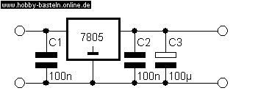 |  | Der Schaltplan, wie der Regler wirklich angeschlossen werden muss.

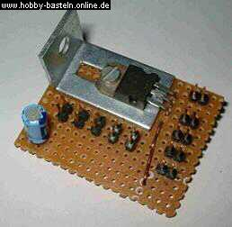 |  | Meine Schaltung.

Ich denke hier wäre Platz für eine kleine Festspannungsregler Lehre. Die gewöhnlichen Festspannungsregler sind mit der Bezeichnung 78XX und 79XX gekennzeichnet. Der Unterschied ist, das die 78 positive Regler sind und die 79 negative. Die Zahl die anstatt XX steht bestimmt die Spannung z.B. 7805 hat 5V der 7812 hat 12V u.s.w..

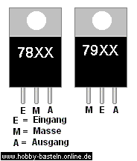 |  | Rechts ein 78 er mit den Anschlüssen und links ein 79 er.

Auf der Platine sind mehrere Anschlüsse, welche die direkte Batteriespannung liefern und für den Motortreiber gedacht sind aber auch noch andere Platinen mit Strom versorgen können. Dies ist praktisch wenn eine Schaltung z.B. 9V braucht dann musst du ihr nur einen Festspannungsregler verpassen und an den Akku anschließen.
Zum Schluss noch den Ätzplan für die erste Version.

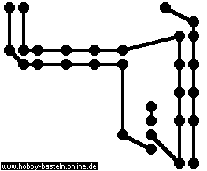 |  | Ätzvorlage

Achtung: Wenn durch versagen des Festspannungsregler oder durch Fehler and dem Schaltplan andere Komponenten zerstört werden übernehme ich keine Verantwortung. Weiteres siehe Rechtliches

 | Zur Startseite | 

